**SA18006165 李德运**

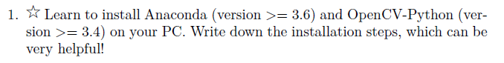

**安装Anaconda**

Anaconda 官网下载地址：<https://www.continuum.io/downloads>

直接next

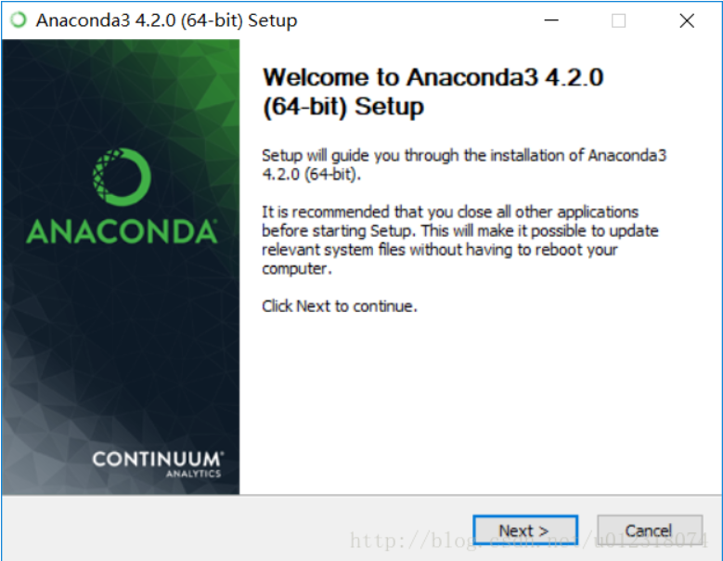

I Agree

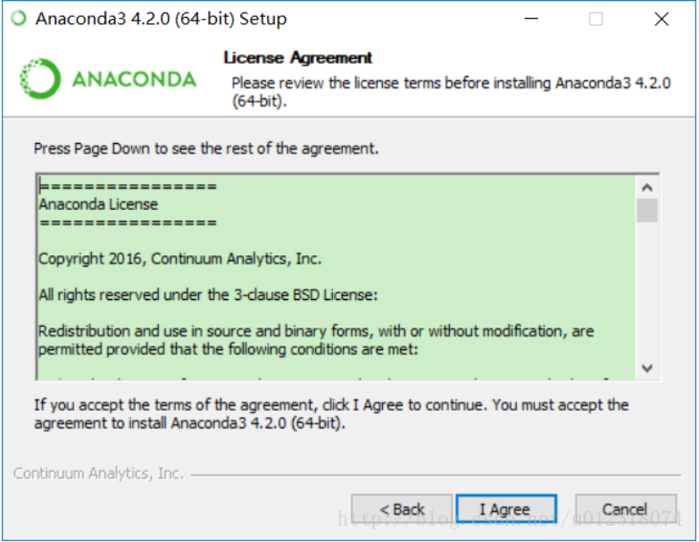

如果你的电脑只有一个用户，选择第一个，否则第二个

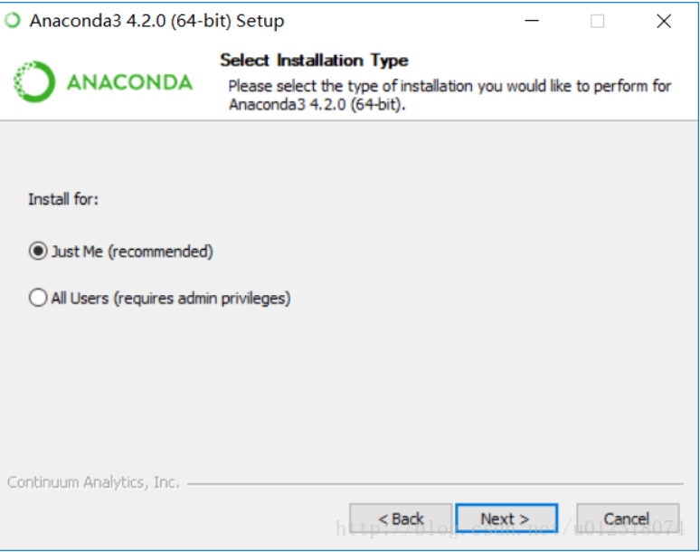

选择一个地址，尽量不要安装在C盘

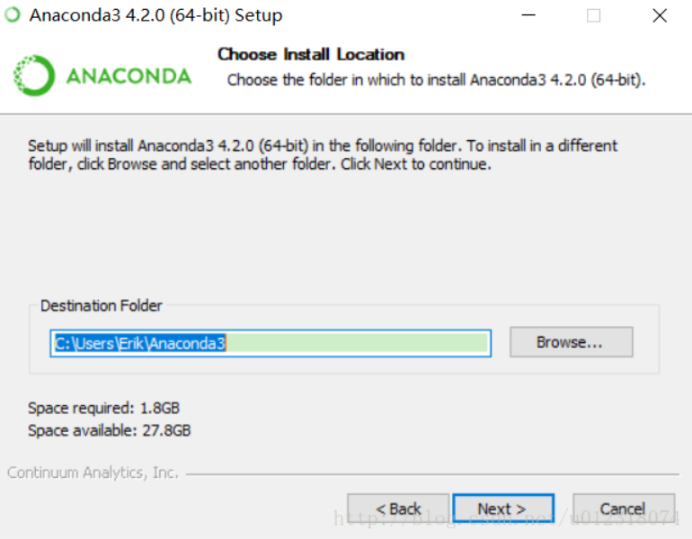

两个都勾选上

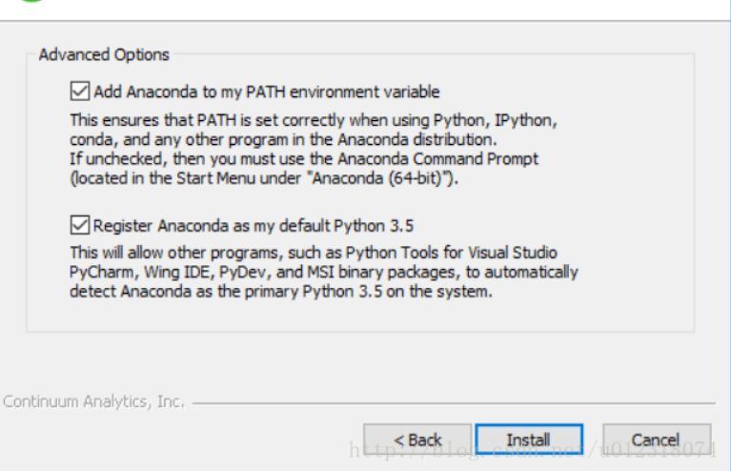

等待安装

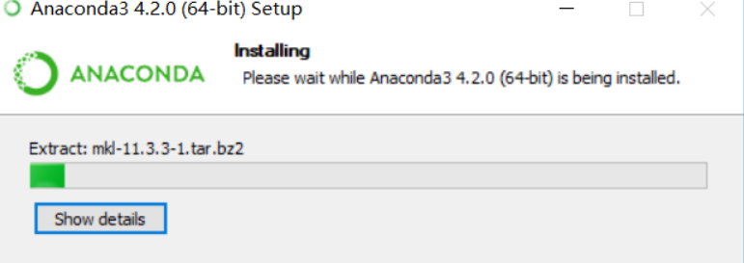

完成安装

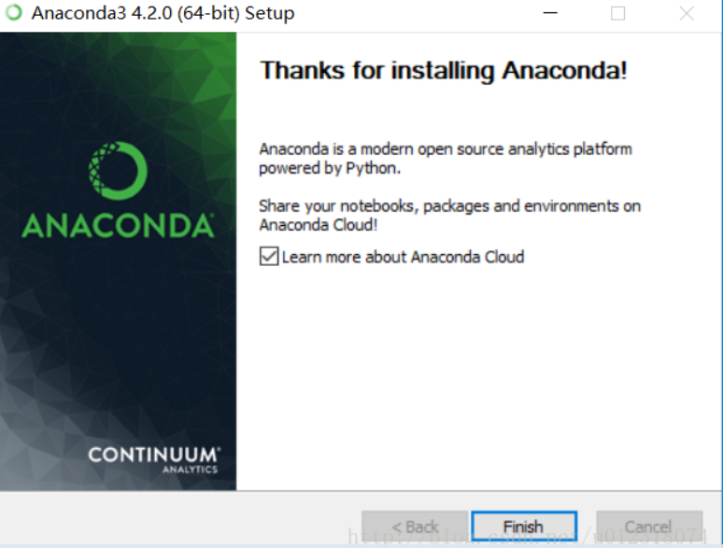

**安装python**

下载地址：https://www.python.org/downloads/

下载好了，一直next，直到安装完毕，打开CMD，输入python，出现如下，则安装完毕。

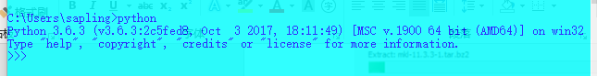

**安装opencv**

<http://www.lfd.uci.edu/~gohlke/pythonlibs/#opencv>

选择相应得版本下载；

打开Anaconda Navigatro



在base选择open Terminal

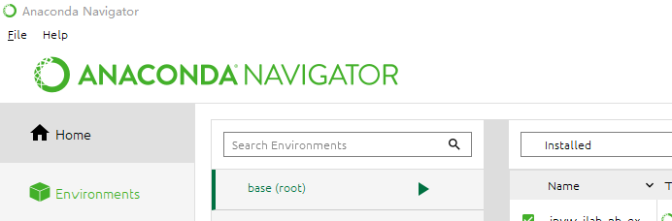

进入下载opencv得绝对路径

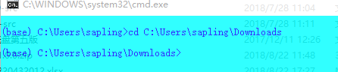

输入pip install opencv得名字安装

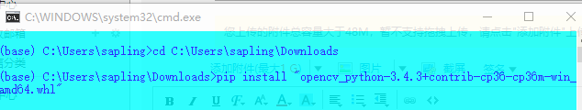

进入python下：出现如下所示安装完毕

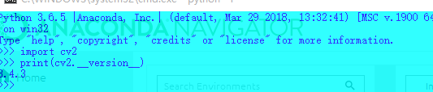

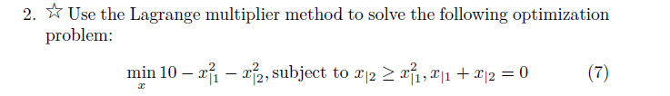

* 实验过程

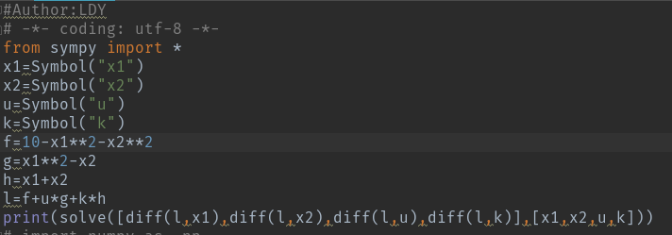

* 思路详解：

先定义四个变量，X1,X2,u,k，在根据题目中f(x)函数、以及两个约束函数，分别定义f=10-x1^2-x2^2,g=x1^2-x2,h=x1+x2，然后调用diff函数分别对x1，x2，u，k进行求导，最后调用solve函数，解方程组。

* 实验结果和分析

程序的运行结果如下图：



从图中可以看出，通过解方程组，我们得到的结果并不是只有一组，有两组，然后我们把这两组数据分别带入原方程，我们可以得到两个f（x）的值，一个是10，一个是8，题目要求我们求解最小的值，所以这里我们取（-1，1，4，6）这一组值，得到f（x）=8。